**Ведите здоровый образ жизни и будьте здоровы!**

**Придерживайтесь диеты с низким содержанием соли и жира**

* **Уменьшая количество соли и жира в пище, Вы снижаете артериальное давление, а значит и риск развития инсульта.**
* **Стремитесь к сбалансированному питанию с преобладанием овощей, фруктов, круп.**

**Занимайтесь физическими упражнениями**

* **Прогулка в быстром темпе в течение 30 минут 5-6 раз в неделю улучшит состояние здоровья и снизит риск инсульта.**
* **Если Вам не нравятся прогулки, выберите другие виды физической активности: велосипед, плавание и прочее.**

**Бросьте курить уже сегодня**

* **Если Вам трудно это сделать – обратитесь к врачу, ведь курение удваивает риск инсульта.**
* **Как только Вы прекратите курить, сразу же начнет снижаться риск инсульта, и уже через 5 лет он будет таким же, как у некурящих.**











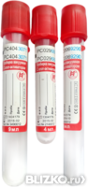



**Если у Вас диабет, строго следуйте рекомендациям врача**

* **Диабет повышает риск развития инсульта.**
* **Чтобы узнать, нет ли у Вас диабета, сдайте анализ крови**

**на глюкозу. Если ее содержание повышено, обязательно обратитесь к врачу.**

* **Подберите с врачом программу питания, отвечающую Вашему физическому состоянию и строго следуйте ей.**

**Проверьте уровень холестерина**

* **Сделайте анализ крови – узнайте уровень содержания холестерина. Если он повышен, врач, подберет Вам диету и специальную лекарственную терапию.**

**Узнайте, нет ли у Вас мерцательной аритмии**

* **Мерцательная аритмия – нерегулярные сердечные сокращения.**
* **При наличии такого нарушения, обратитесь к врачу;**
* **Делайте электрокардиограмму (ЭКГ) – проверяйте работу сердца хотя бы 1 раз в год.**

**Следите за артериальным давлением**

* **Высокое артериальное давление – ведущая причина инсульта;**
* **Давление выше 140/90 – повод срочно обратиться к врачу.**

**Инсульт может развиться, если у Вас есть проблемы с сердцем, сосудами или кровью. Только врач проведет профильное обследование и назначит правильное лечение.**

**Раз в 2 года обязательно делайте УЗИ сосудов шеи.**

**Министерство здравоохранения Чеченской республики**

**«Республиканский центр**

**Медицинской профилактики»**

**профилактики**

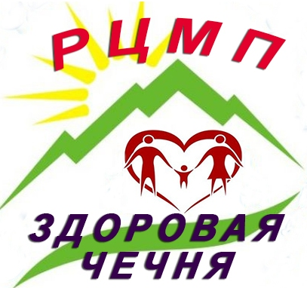

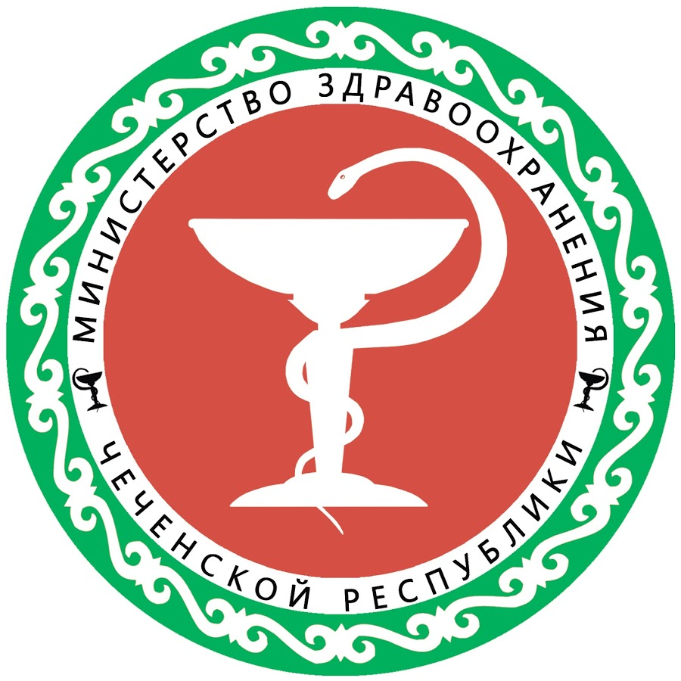

ПП **ПРОФИЛАКТИКА ИНСУЛЬТА**